Урок истоки 2 класс
Тема урока: Труд, мастерство ткачих – рукодельниц.
Содержание урока: Ткачихи. Женский труд. Посиделки. Прядение.
Ткачество. Лён. Полотно. Терпение. Сноровка.
Активные формы обучения: Ресурсный круг «Ткачихи – рукодельницы»
Работа в паре «Как рубашка в поле выросла»
Цель урока: подвести учащихся к пониманию того, что труд женщин – рукодельниц был нелёгок, воспитывал и учил терпению и сноровке.
Задачи урока:
- создать у детей представление о таком виде трудовой деятельности, как прядение, ткачество;
- познакомить с традиционными орудиями труда: прялкой, ткацким станком;
- познакомить детей с обычаями и традициями, связанными с посевом и уборкой льна, с русской одеждой того времени;
- показать детям, что одна из самых существенных сторон русского быта – это красота в повседневности;
- развивать умение общаться, высказывать своё отношение к увиденному и услышанному;
- воспитывать любовь и бережное отношение к истории своего народа.
Оборудование: рисунки одежды и орудий труда, учебник, тетрадь.
Ход урока:
1. Присоединение детей к теме.
- Посмотрите на иллюстрацию в учебнике на с. 64. Кого мы на ней видим?
- Что она делает?
- А для чего она это делает?
- «Труд, мастерство ткачих – рукодельниц» - тема нашего урока (на доске). Вы вырастите большими и, тоже, выберите для себя какую – то профессию. Вы будете трудиться, а ваш труд – приносить пользу, радость другим людям. Сегодня на занятии мы всей душой и сердцем, с глубокой благодарностью обратимся к их труду, таланту и мысленно побудем на месте ткачих – рукодельниц.
- Каждому из вас знакомы строки из сказки «Сказка о царе Салтане» А.С. Пушкина:
«Три девицы под окном
Пряли поздно вечерком».
- Известны и слова одной из них:
«То на весь бы мир одна
Наткала я полотна».
- Хотя это и сказка, но А.С.Пушкин поведал нам о занятиях вовсе не сказочных, а настоящих.
- Что делали девицы?
- Что значит прясть?
- Пряли – значит вытягивали нить из клубка шерсти или распушенного льна. «Что напряли, то и наткали». Наткать полотно – значит из льняных нитей изготовить ткань.
2. Основной этап.
- Посмотрите, что я вам сейчас покажу (фотографии рубашек)
- Почему люди часто говорят, что «рубашка в поле выросла»?
- Полотно, из которого её шили, изготовили из льна. А кто из вас видел лён? (фотография с изображением льна).
- «Как же лён превратился в рубашку?» - спросите вы. Чтение рассказа. (приложение 1)
Раньше лён в народе называли северным шёлком. Буйский район и вся Костромская земля славились своими льнами. Лён выращивали, обрабатывали, а потом использовали в каждой семье. Он обеспечивал потребность в одежде, из отходов делали верёвки. Ко льну крестьяне, особенно женщины, относились очень уважительно. Называли его ласково «Ленок», «Леночек». Выращивание льна, прядение и ткачество были исключительно женской работой. Была такая поговорка «Лён мять, да трепать, чесать, да прясть – бабья работа». Землю под лён пахали, удобряли навозом, боронили несколько раз бороной (фотография). Сажали лён на день святой Елены – 3 июня. При этом говорили «Посеешь лён на Олёну, будут длинные льны». Сеяли лён путём разбрасывания семян, беря их рукой из лукошка, слева направо, идя по полосе. При этом сеятели ступали широко, раскачиваясь на каждом шагу и мотали лукошком или мешком, так должен был колыхаться лён на поле под ветром.
- И вот, наконец, лён вырос (фотография). Посмотрите на неё внимательно, почувствуйте, послушайте, о чём переговариваются между собой головки льна? Какие руки их растили?
- После этого лён дёргали и связывали в снопы. Оставляли в поле для просушки, затем околачивали деревянными палками «лапами» (как клюшка). Потом лён везли на берег реки, чтобы он был влажный, раскладывали «зеркальцем». Приговаривали «Лежи, ленок, белый как снег, мягкий как шёлк». Затем вязали в снопы и сушили. Всё делали вручную.
- Процесс обработки льна:
1. Обмолот – колотушками, иногда цепями.
2. Мятьё – льномялкой в бане посадив на «грядки», т.е. на жерди.
3. Трепали. Женщины надевали шубы, чтобы защитить колено от ударов. Прядь льна брали в левую руку, в правую – трепало (деревянная дощечка), расправив лён на колене били, трепали.
4. Чесали. Чесали лён правой рукой щёткой для конского волоса.
5. Пряли (фотографии прялок, рассказ о прялках). Чтение учителем стихотворения. - Кому из вас приходилось наблюдать за работой пряхи?
- Как думаете, это легко?
- Хотите попробовать?
- Практическая работа (кусочки ваты, смоченные водой; пробуют вытянуть ниточку, скручивая её пальчиками).
3. Тренинг «Какой должна быть пряха» (работа в паре, диалог между учащимися).
- Обсуждение качества характера, которыми должна обладать пряха.
4. Ресурсный круг «Ткачихи – рукодельницы».
- А сейчас каждый из вас получит кудель – нитки, привязываем их к прялке. (показать прялку)
Долгими зимними вечерами при святцах с лучиной или керосиновой лампой девушки и женщины пряли, а потом ткали полотно (новину, пестрядь, серо – сукно, холст), (фотографии). На вечеринки и посиделки собиралось много народа, молодёжь со всей деревни. Совмещалась нелёгкая работа с отдыхом и пением песен и частушек, плясками. С прядением связано много примет и обрядов.
- Если бы мы очутились в такой беседе, что бы мы увидели?
- А что бы мы увидели?
- А что мы могли почувствовать?
5. Динамическая пауза.
- Я предлагаю вам немного отдохнуть и исполнить танец – игру «Уж, я сеяла, сеяла ленок»
Все поют и играют (показывают движениями о чём поётся в песне).

Уж мы сеяли, сеяли ленок,
Уж мы сеяли, приговаривали,
Чеботами приколачивали.

Припев:
Ты удайся, удайся, ленок.
Ты удайся, мой беленький ленок.
Полюби-ка меня, миленький дружок.

Мы пололи, пололи ленок,
Уж мы пололи приговаривали,
Чеботами приколачивали.

Припев

Мы рвали, рвали ленок,
Уж мы рвали приговаривали,
Чеботами приколачивали,

Припев

6. Итог занятия.
- Ткачихи – рукодельницы были настоящими мастерами своего дела. А как вы понимаете, кто такие настоящие мастера?
- Может быть кто – то из вас тоже прославится, оставит добрую память в своём труде, продолжит древнюю традицию рукоделия. А для этого нам нужно выбрать те качества, которые ценили наши предки и ценим мы в труде земном.
- Дети читают слова на доске и зачитывают те, которым нет смысла в труде:

ТРУДОЛЮБИЕ
ЧЕСТНОСТЬ
ВЗАИМОПОМОЩЬ
ЛЕНЬ
СИЛА
ЛОВКОСТЬ
ДОБРОСОВЕСТНОСТЬ
ТЕРПЕНИЕ
ДОБРОТА

- Чему мы научились у прях?
- Что вам удалось запомнить?

7. Домашнее задание.
- с. 12 в тетради, раскрасить.

Приложение 1

К.Д. Ушинский «Как рубашка в поле выросла»

I
Видела Таня, как отец её горстями разбрасывал по полю маленькие блестящие зёрна, и спрашивает:
- Что ты, тятя, делаешь?
- А вот сею ленок, дочка; вырастет рубашка тебе и Васютке.
Задумалась Таня: никогда она не видела, чтобы рубашки в поле росли.
Недели через две покрылась полоска зелёной шелковистой травкой и подумала Таня: «Хорошо, если бы у меня была такая рубашечка».
Раза два мать и сёстры Тани приходили полоску полоть и всякий раз говорили девочке:
- Славная у тебя рубашечка будет!
Прошло ещё несколько недель: травка на полоске поднялась, и на ней показались голубые цветочки.
«У братца Васи такие глазки, - подумала Таня, - но рубашечек таких я ни на ком не видала».
Когда цветочки опали, то на место их показались зелёные головки. Когда головки забурели и подсохли, мать и сёстры Тани повыдергали весь лён с корнем, навязали снопиков и поставили их на поле просохнуть.
II
Когда лён просох, то стали у него головки отрезывать, а потом потопили в речке безголовые пучки и ещё камнем сверху завалили, чтобы не всплыл.
Печально смотрела Таня, как её рубашечку топят; а сёстры тут ей опять сказали:
- Славная у тебя, Таня, рубашечка будет.
Недели через две вынули лён из речки, просушили и стали колотить, сначала доской на гумне, потом трепалом на дворе, так что от бедного льна летела кострика во все стороны. Вытрепавши, стали лён чесать железным гребнем, пока не сделался мягким и шелковистым.
- Славная у тебя рубашка будет, - опять сказали Тане сёстры. Но Таня подумала:
«Где же тут рубашка? Это похоже на волоски Васи, а не на рубашку».
III
Настали длинные зимние вечера. Сёстры Тани надели лён на гребни и стали из него нитки прясть.
«Это нитки, - думает Таня, - а где же рубашечка?»
Прошли зима, весна и лето, настала осень. Отец установил в избе кросна, натянул на них основу и начал ткать. Забегал проворно челнок между нитками, и тут уж Таня сама увидала, что из ниток выходит холст.
Когда холст был готов, стали его на морозе морозить, по снегу расстилать, а весной расстилали его по траве, на солнышке, и взбрызгивали водой. Сделался холст из серого белым, как кипень.
Настала опять зима. Накроила из холста мать рубашек; принялись сёстры рубашки шить и к рождеству надели на Таню и Васю новые белые как снег рубашечки.

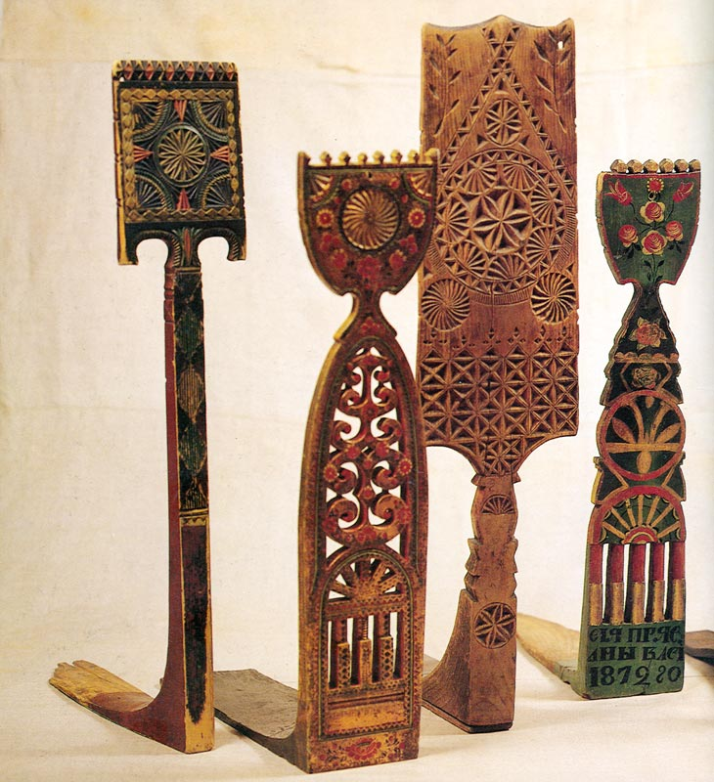прялка 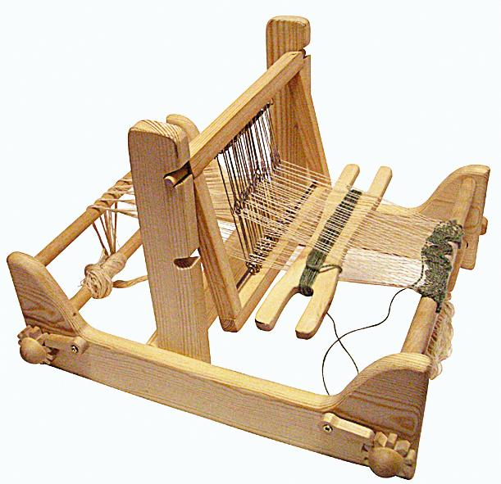ткацкий станок

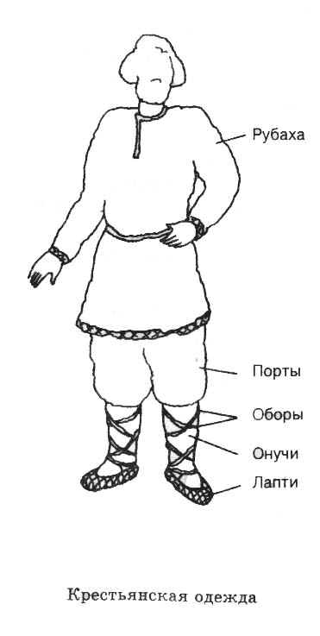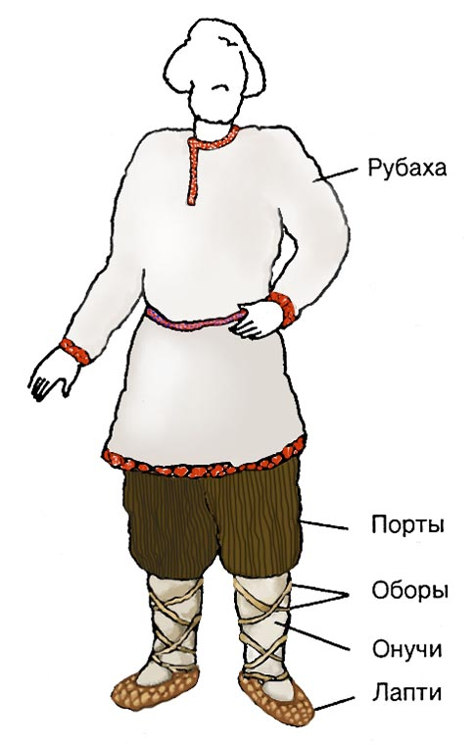крестьянская одежда
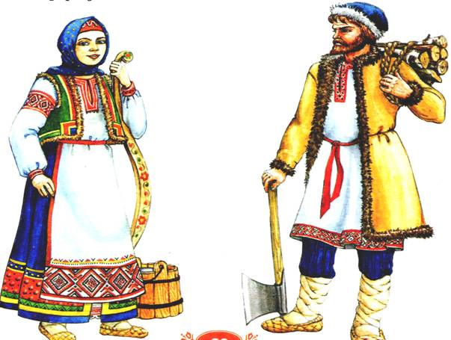 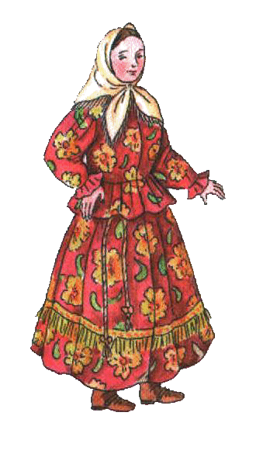 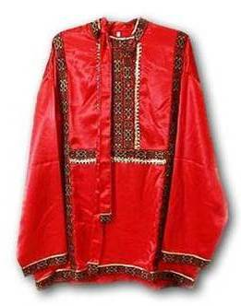 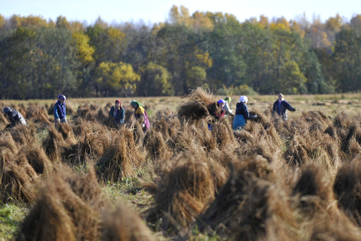 уборка льна 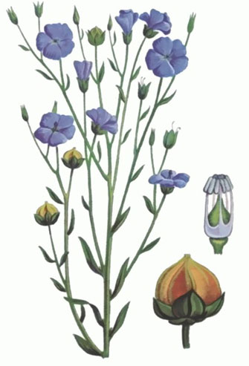лён

